МКОУ «Большеанненковская средняя общеобразовательная школа»
Фатежского района Курской области

Экологические
игры

Выполнили:
Бабкина Елизавета, 8 лет,
Лаврентьева Дарья,8 лет. Адрес: 307126, Курская область, Фатежский район,
село Большое Анненково.
e-mail-tatiana046novikova@yandex.ru
Руководители: Новикова Татьяна Викторовна,
учитель начальных классов

2018 год

Пояснительная записка

Актуальность экологического воспитания в мире общепризнана. Обострение локальных, региональных и глобальных экологических проблем, приводящих к ухудшению жизни и здоровья людей, связываются с возникшей отчужденностью в отношениях между человеком и окружающей его природой, отсутствием у людей соответствующего уровня экологического сознания, чувств и практической готовности к экологически целесообразной деятельности.
Основы экологического воспитания закладываются в детстве, поэтому полноценное, эффективное использование средств и методов развития экологической культуры у детей младшего школьного возраста имеет большое значение. Именно на этой ступени образования и воспитания ребенка происходит знакомство с общей целостной картиной мира и начинается целостное формирование нравственного и эстетического отношения к нему.
В младшем школьном возрасте особенно важно развивать у детей добрые чувства, так как повышенная эмоциональность и познавательная направленность к живому миру природы зачастую приводят к негативному экспериментированию над живыми существами: дети отрывают крылья бабочкам, ножки паукам, чтобы узнать, как они обходятся без них, отрезают кошке усы («еще вырастут»), разрывают на части червей и т. д.
Причинами неправильного отношения детей к объектам живой природы могут быть недостаточный эмоционально – чувствительный опыт общения с объектами живой природы, не сформированность навыков ухода за ними, низкий уровень развития наблюдательности, недостаток или отсутствие экологической информации о растениях и животных как живых существах, плохой пример взрослых.
В связи с этим решение проблемы формирования экологической культуры в младшем школьном возрасте определяется не только сформированностью у детей системы экологических знаний, но и в лучшем познании себя, установлении экологически оправданных взаимоотношений с природным и социальным миром.
Личность школьника формируется в активной деятельности с окружающим его миром. В подвижных играх гармонично сочетаются физическая и психическая активность ребенка. Физическая активность ребенка – это естественная потребность в движении, преодолении препятствий. Психическая активность – это деятельность, направленная на познание окружающего мира, в том числе самого себя, своих отношений с другими.
Под влиянием повышенного двигательного режима за счет игрового компонента у школьников возрастает эффективность усвоения информации; у медлительных детей активизируется функциональная подвижность нервных процессов (Набокова Ш. К. Влияние подвижных игр на некоторые психофизиологические особенности детей шестилетнего возраста// Теория и практика: физической культуре. 1996. №3)
Характерной особенностью подвижных игр, является то, что в основе их содержания лежит ярко выраженная двигательная деятельность. Содержание двигательной деятельности игроков создает благоприятную стимулирующую среду для формирования у них морально волевых качеств, развитие познавательных способностей, эмоциональной сферы. Эффективное воздействие на развитие личности ребенка оказывает смысловое содержание экологической направленности сюжета подвижной игры, используемый в ней речитатив, восприятие ребенком героев сюжета и их действий, творческое
перевоплощение в их образы, дети проникают во «внутреннюю жизнь» природы, в ее образно – смысловую интерпретацию, что возможно способствует развитию экологического сознания.
Большое развивающее значение заложено в правилах игры. Регламентируя поведение и взаимоотношения игроков, игры формируют у детей организованность, произвольность в поведении, умение сотрудничать со сверстниками для достижения общего командного результата. Все эти качества очень важны в жизни школьника.
Таким образом, использование подвижных игр экологической направленности может быть одним из средств игровой терапии и формой экологического воспитания.
Эти игры можно проводить с детьми в любое свободное время по одной или несколько за один раз. На одном занятии проигрывается одна новая игра, по желанию детей можно повторить знакомые уже им игры.
Игры можно использовать для систематических занятий с подгруппой детей (7-10 человек). Занятия рекомендуется проводить 1-2 раза в неделю продолжительностью в среднем 30 минут. Необходимый минимум для достижения ощутимых результатов — 11-14 занятий.
Предполагается побуждать детей к придумыванию собственных сюжетов для игры. Придуманные детьми игры, способствуют развитию воображения, творчества. Они помогают в решении коррекционных задач, так как дети включают в содержание игр проблемы, которые их волнуют.

В предлагаемых экологических играх ребенок приобретает разнообразный опыт взаимодействия с окружающим миром; выполняет вполне конкретную природоохранную работу; усваивает правила поведения в окружающей среде; становится добрым, чутким, отзывчивым на чужую беду.
Аудитория: учащиеся 1-4 классов
Цели использования:
- воспитание норм и правил экологически обоснованного взаимодействия с окружающим миром, трансформация значительной их части в привычке ребёнка;
- создание потребности в приобретении экологических знаний, ориентация на практическое применение их;
- выработка потребности в общении с представителями животного и растительного мира, сопереживание им, проявление доброты, чуткости, милосердия к людям, природе; бережного отношения ко всему окружающему;
- воспитание эстетических чувств, умения и потребности видеть и понимать прекрасное, потребности самовыражения в творческой деятельности;
- создание условий для проявления инициативы в решении экологических проблем ближайшего окружения.

Место использования:
- Классные часы
- Экологические праздники
- Занятия в ГПД
- Занятия во внеурочной деятельности, кружках
- Прогулки, экскурсии, походы
Планируемые результаты:
С помощью игр у младшего школьника сформируются:
- интерес к объектам природы, условиям жизни людей, растений, животных, попытки их анализировать;
- готовность участвовать в экологически ориентированной деятельности, способность к самостоятельному выбору объектов приложения сил;
- потребность в общении с представителями животного и растительного мира, бережное, заботливое к ним отношение, определяющее характер общения;
- потребность выполнения экологических правил поведения в окружающей среде, которые становятся нормой жизни, входят в привычку;
- способность к самоконтролю, осознание необходимости соотносить свои действия с последствиями их для окружающих людей, природной и социальной среды, самого себя;
- экологические знания и навыки, потребность в их расширении;
- проявление эстетических чувств, умения и потребности видеть и понимать прекрасное, потребность самовыражения в творческих видах деятельности;
- эмоциональные реакции на явления окружающего мира – способность к состраданию людям, животным, растениям, проявлению доброты, жалости, милосердия и др.
Методика использования экологических игр.
1. Прежде чем провести игру, надо четко выработать правила и критерии оценок.

2. Оформить игру соответственно тематике, подобрать иллюстрации, дидактический материал.

3. Добровольность — основа всего. Если ребенок не хочет участвовать в игре — не заставлять его, наблюдая за играющими товарищами, он сам присоединится к ним — пусть и не на первой игре.

4. Не затягивать игру во времени.

5. Помнить, что игра — благоприятная почва для решения воспитательных задач: от активизации отдельной личности до решения проблем целого коллектива.

6. Игра должна помогать реализации целей и задач экологического воспитания и обучения детей младшего школьного возраста.

7. После игры надо дать детям возможность обменяться мнениями, поделиться впечатлениями.

Два мира есть у человека:

Один, который нас творил,

Другой, который мы от века

Творим по мере наших сил.
Н. Заболоцкий
Игра «Кто, кого ест»
Цель: развитие двигательной активности, внимания, формирование произвольности, ответственности за результаты личных действий, поддержка неуверенных, закрепляет знания о целях питания на примере конкретных животных и растений, объясняет их необходимость для существования животного и растительного мира, помогает пережить эмоциональный опыт работы в команде.
Экологическая информация: ведущий сообщает: «Все животные и растения взаимосвязаны. Цепи питания – основной способ взаимодействия объектов живой природы. Каждое животное существует за счет того, что постоянно питается какими-то определенными животными или растениями и тем самым регулирует их численность. Например, ежи, змеи, лисы питаются мышами. Поэтому, несмотря на то, что грызуны неприхотливы и быстро размножаются, их не становится настолько много, чтобы представлять опасность для человека и животных. Поскольку мыши нужны для пищи многим животным, нельзя сказать, что они лишние в природе или только вредные. А теперь назовите пищевые связи между клевером, зерном, мышью, зайцем, лисицей». Ответ: 1) клевер – заяц – лиса. 2) зерно – мышь – лиса.
Содержание: группа делится на 2-4 команды (по 5 человек). В каждой команде распределяются роли: «зерно», «клевер», «заяц», «мышь» и «лиса». По команде ведущего «Растения и животные отдыхают» - все свободно двигаются, изображая свое животное или растение. После команды: «Цепь питания – «клевер!» каждая команда строит свою шеренгу, соответствующую цепи питания: клевер – заяц – лиса. По команде «Цепь питания – «зерно!» участники выстраиваются в последовательности «зерно – мышь – лиса», по команде «Цепь питания – «клевер!» участники выстраиваются в последовательности «клевер - заяц – лиса».
Примечание:
- Очередность и количество команд, которые подает ведущий, произвольные.
- Команда, первая выполнившая задание, получает балл.
- Выигрывает команда, получившая большее количество баллов.

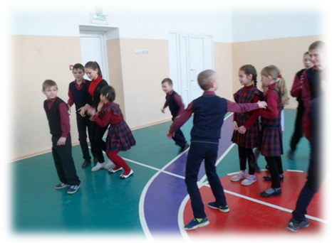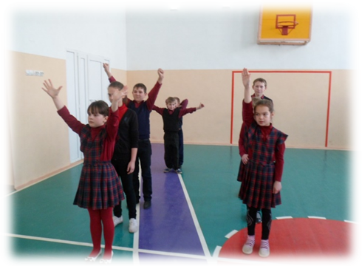
Елизавета Б. Игра очень понравилась. Во время игры мы закрепили знания о цепях питания животных и растений, полученных на уроках окружающего мира.
Игра «Ласточка»
Цель: развитие внимания, сосредоточенности, способствовать развитию инициативы и самостоятельности, формировать интерес к жизни птиц, обратить внимание на регулирование птицами численности насекомых.
Содержание: ведущий активизирует внимание детей экологической информацией: «Дети, кто знает, какую пользу приносят птицы? Птицы очень полезны, многие из них ловят назойливых и вредных насекомых, как это делает, например, хорошо знакомая вам ласточка».
Выбирается 2 ласточка», остальные играющие – «мошки». «Мошки» разбегаются («разлетаются») по площадке, а «ласточка» их догоняет, старается дотронуться до кого – ни будь рукой.
Пойманная «мошка» выбывает из игры. Побеждает «ласточка», которая поймает больше «мошек».
Примечание:
- Каждые 2-3 минуты выбирается новая «ласточка».
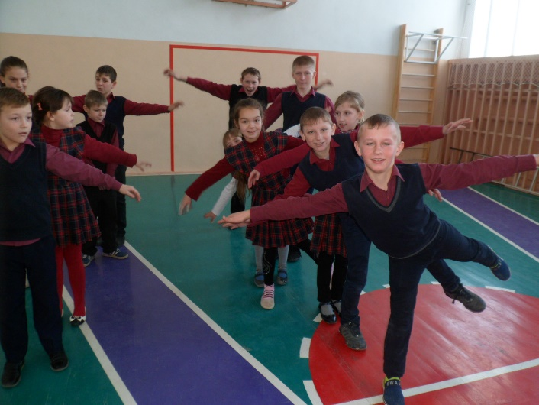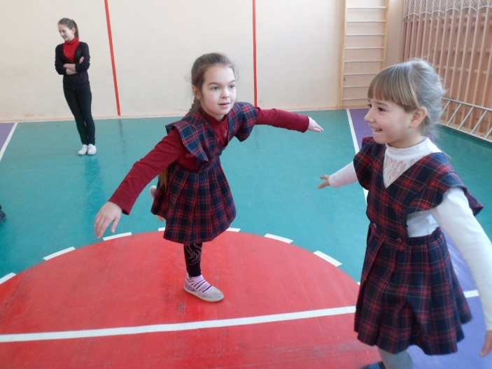
Дарья Л. Играли с удовоствием. В игре надо быть очень внимательным и ловким!
Игра «Угадай, кто»
Цель: развитие творческого воображения, эмпатии, выразительных движений, произвольного и уверенного поведения, совершенствовать наблюдательность, внимание.
Содержание: все игроки загадывают себе животное и образуют круг. Выбирается водящий, который становится в круг. По команде учителя игроки по одному подходят к водящему и с помощью звуков или движений изображают задуманное животное. Водящий должен узнать это животное.
Примечание:
- Если водящий не угадал животное, то остается в кругу и продолжает дальше отгадывать животных, а не угаданное животное определяют игроки, все вместе.
- Если водящий узнает животное, то меняется ролью с игроком.
- Игроки не должны подсказывать водящему.

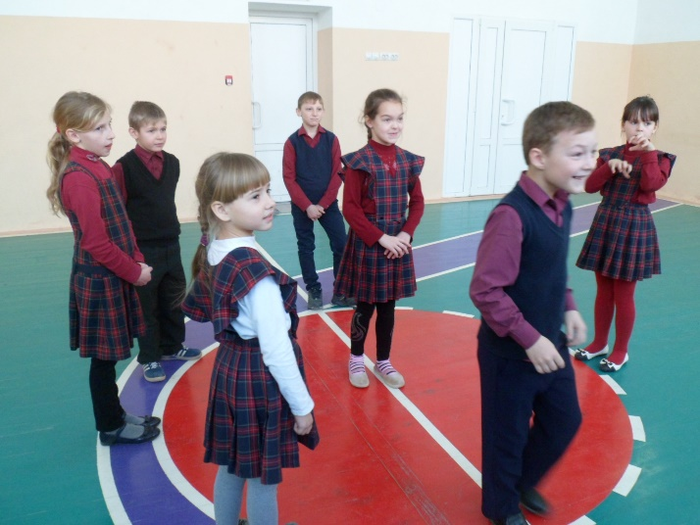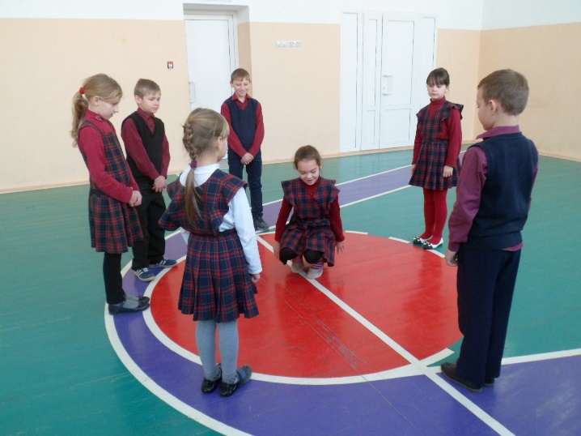
Диана С. Загадывали и изображали разных животных! Кто быстро отгадывал, а кто и нет. В игре необходима наблюдательность!

Игра «Кукушка»
Материал: теннисный шарик, или какой - ни будь круглый маленький предмет.
Цель: развивает произвольность, наблюдательность, инициативу, расширяет круг знаний об образе жизни птиц, знакомит детей с необычным способом выкармливания птенцов кукушки.
Содержание: детям предлагается отгадать загадку:
«Гнездо не строит никогда,
Соседкам яйца оставляет
И о птенцах не вспоминает»
(Кукушка)
Затем ведущий рассказывает детям об образе жизни кукушки:
«Кукушка – очень интересная птица. Она не умеет вить гнезда и растить своих птенцов. Поэтому откладывает свои яйца в гнезда других птиц, которые затем и выкармливают кукушонка, принимая его за своего птенца. Кукушки очень прожорливы и полезны тем, что поедают много вредных насекомых».
Игроки располагаются в центре большого круга, или одной из половин зала.
Выбирается водящий – «кукушка». У нее яйцо. Остальные игроки придумывают себе название птицы и становятся вокруг «кукушки», вытягивают руки вперед, округляя ладони – «гнездо».
«Кукушка» идет по кругу и каждому как будто кладет яйцо в «гнездо». При этом говорит:
«Вот по кругу я лечу,
Всем яйцо в гнездо кладу.
Гнезда крепче закрывайте,
Да смотрите, не зевайте»
В ладонях одного из игроков «кукушка» незаметно оставляет «яйцо», быстро выходит из круга и говорит: «Ку-ку, ку-ку». Та «птица», у которой осталось яйцо, должна успеть выбежать из круга, а остальные ее поймать. Пойманная «птица» становится «кукушкой». Если же она успевает выбежать из круга, то «кукушка» не меняется, и игра продолжается с теми же ролями.
Примечание: ловить «птицу» можно только после слов: «Ку-ку, ку-ку».

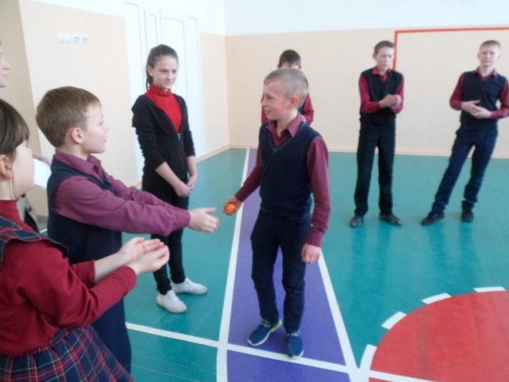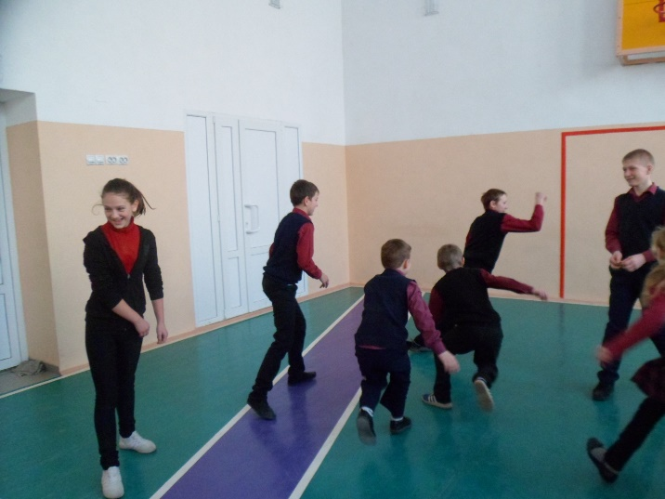
Дмитрий А. В игре надо быть ловким и быстрым, чтобы играющие не заметили кому «кукушка», оставила «яйцо».

Игра «Правильно – неправильно»
Материал: картинки с изображением животных и растений.
Цель: развитие скорости двигательной реакции, внимание, наблюдательность, сосредоточенность на выполнении задания, формирует произвольность, расширяет знания о разнообразии видов животных и растений.
Содержание: участники образуют круг, в центре которого становится ведущий. Он показывает карточки с изображением животных, растений и называет их. Все участники внимательно следят. Когда картинка названа правильно, дети быстро делают один хлопок в ладоши. Если названное не соответствует картинке, дети подпрыгивают на месте. Тот, кто ошибся или не сразу выполнил действие, выбывает из игры.
Примечание: Играющие должны отвечать действием сразу же после названного животного или растения.

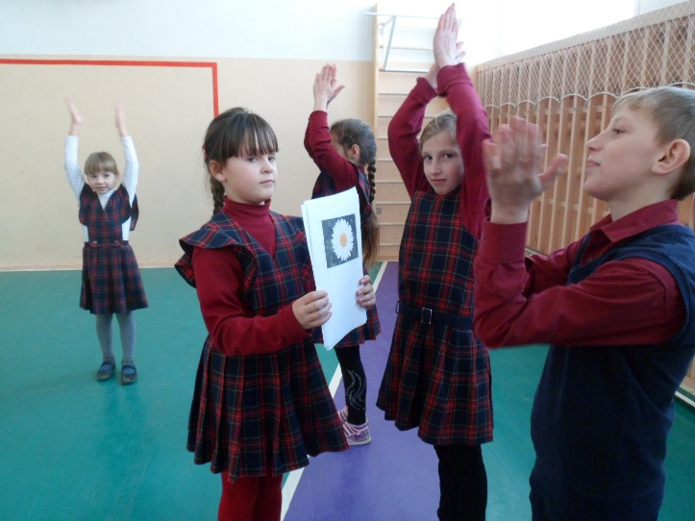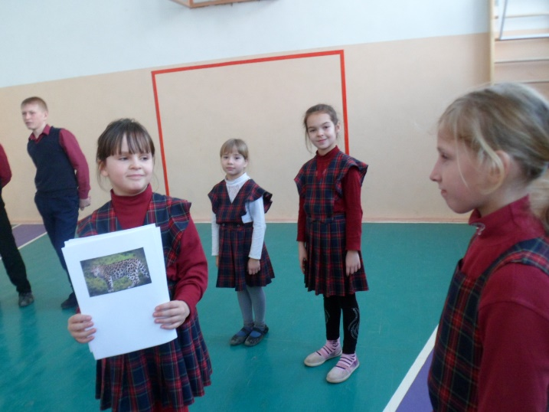
Елизавета Б. Игра требует внимание, наблюдательность, быструю реакцию.
Игра «Летучая мышь»
Материал: шарф (косынка)
Цель: развитие координации движений, ориентацию в пространстве, формирование уверенности в себе, обогащение знаний об особенностях образа жизни летучих мышей, их способе питания.
Содержание: детям предлагается загадка.
«Всю ночь летает,
Насекомых добывает.
А станет светло –
Спрячется в дупло». (Летучая мышь)

Затем ведущий рассказывает об уникальных животных, которые днем спят, а ночью охотятся: «Есть на земле мыши, которые приспособились летать. Так называемые крылья у них образованы тонкой кожей, соединяющей пальцы передних конечностей. Питаются летучие мыши насекомыми, за которыми охотятся ночью. Днем летучие мыши прячутся под крышами чердаков, в дуплах деревьев и т.д. Летучие мыши почти ничего не видят, но хорошо слышат и воспринимают отраженные звуки».
Ведущий определяет границы территории, где будет проходить игра. Выбирается «летучая мышь» и игроки – «насекомые». «Летучей мыши» завязывают шарфом глаза, и она начинает ловить остальных. Пойманный игрок становится «летучей мышью» и начинает водить.
Примечание:
- Игроки не должны пересекать границу;
- Игроки – «насекомые» издают разные звуки для облегчения поиска «летучей мыши».
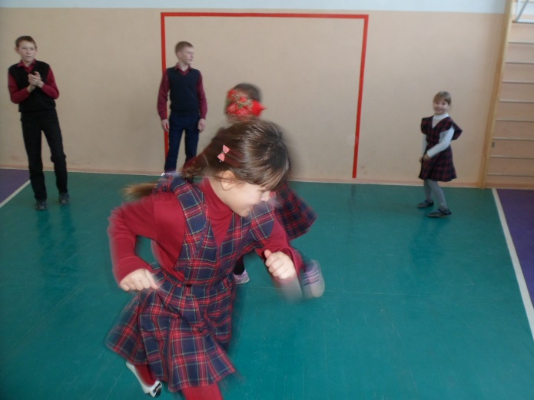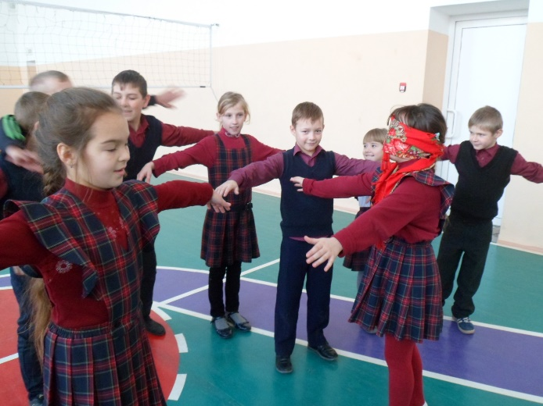
Дарья Л. В игре я была и «летучей мышью», и «насекомой». Интереснее всего быть «насекомой».
Игра «Птица - не птица»
Цель: развитие внимания, памяти, произвольности, расширение и закрепление знаний об объектах живой природы.
Материал: мяч
Содержание: дети стоят в кругу в центре ведущий, он бросает детям мяч и называет название птицы или еще кого-нибудь. Если названа птица, то игрок должен поймать мяч, если нет то, пропустить. Кто ошибся, становится наблюдателем.
Примечание:
- Побеждает самый внимательный.
- Тематика используемых в игре терминов может быть различной, например, съедобное – несъедобное, насекомое – не насекомое, грибы – не грибы, растения леса – не растения леса, домашние животные – не домашние животные и т. д.

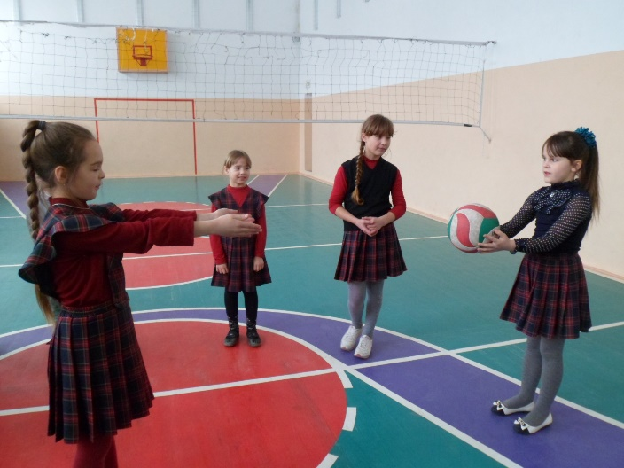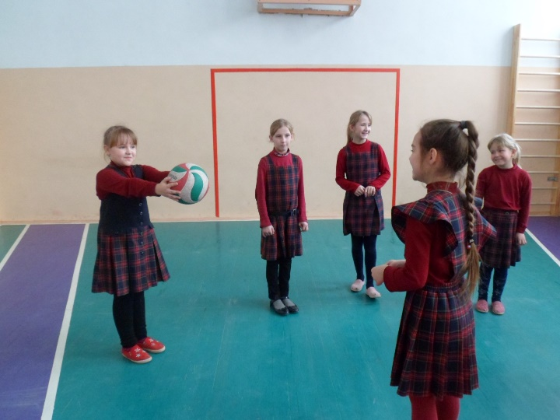
Диана С. В игре надо быть очень внимательным. Закрепили знания полученные на уроках окружающего мира о животных, грибах, растениях.
Игра «Мир животных»
Цель: развитие творческого воображения, мышления, внимания, памяти; формирование интереса к знаниям о животном мире
Содержание: все играющие в кругу и танцуют, кружатся. Водящий стоит в стороне. После слов водящего «На месте замри!» игроки замирают в разных позах, изображая свой образ животного. Подойдя к игроку, водящий пытается угадать изображаемое животное. Если он не угадает, игрок называет его, а водящий переходит к следующему игроку. Если водящий угадал демонстрируемый образ, игрок, его изображавший, должен успеть выбежать за круг, а водящий его осалить. Если водящему удается осалить игрока, то этот игрок становится водящим. Если нет – игра, начинается снова.
Примечание:
- Водящий может спросить, игрока на какую букву начинается изображаемое животное.
- Во время угадывания водящий стоит от игрока в положении основной стойки на расстоянии вытянутой руки.

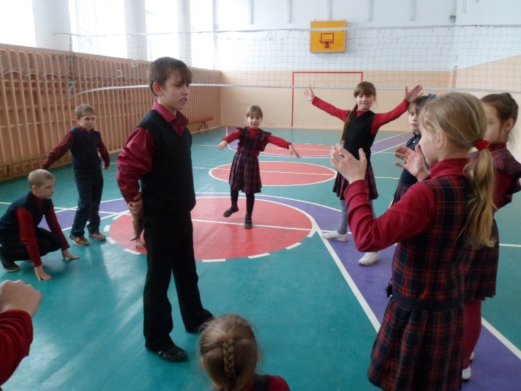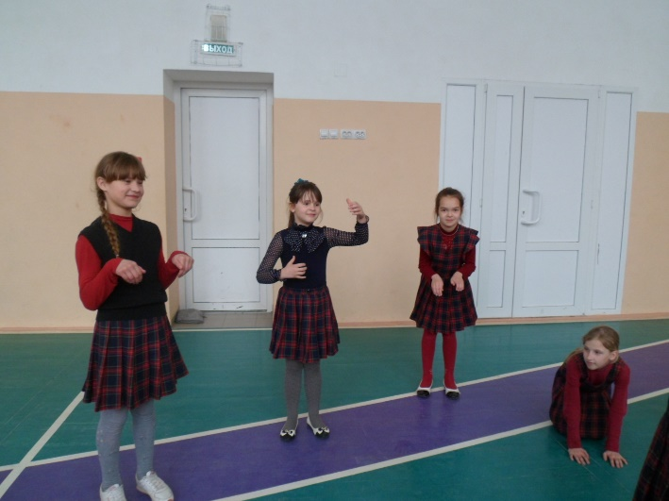
Дмитрий А. Игра мне очень понравилась. Изображал я зайца, медведя, цаплю.
Игра «Змея»
Цель: формирование согласованности коллективных действий, положительных черт характера: инициативности, выдержки, дружелюбия; развивает внимание, быстроту реакции, интерес к образу жизни змей.
Экологическая информация: «Змеи – интереснейшие животные очень разных размеров, от8см до 10м. Они имеют голову и длинное тело, незаметно переходящее в хвост. У этих животных нет конечностей, а передвигаются они за счет сократительных движений их гибкого и сильного тела».
Содержание: играющие строятся в колонну по одному и берут руками за пояс того, кто стоит впереди. Вся колонна – «змея», первый в колонне – «голова», последний – «хвост». По сигналу «голова» должна поймать «хвост», который от нее убегает. «Голова», которая поймала «хвост», переходит в конец колонны, игра начинается снова.
Примечание:
- Игроки должны крепко держаться руками один за одного, стараясь не разорвать колону.
- Если «хвост» и «голова» оторвались во время игры, они проиграли и выходят из игры.

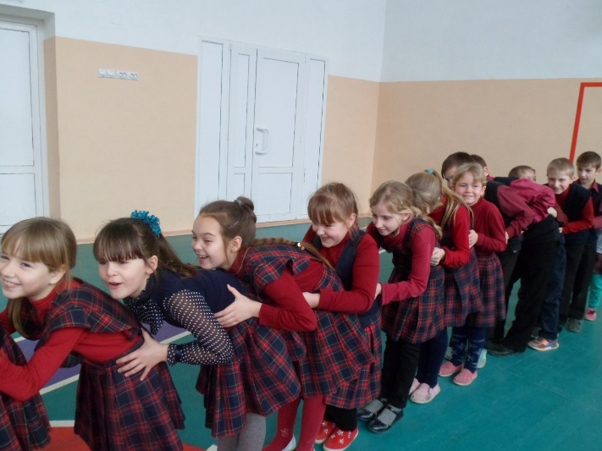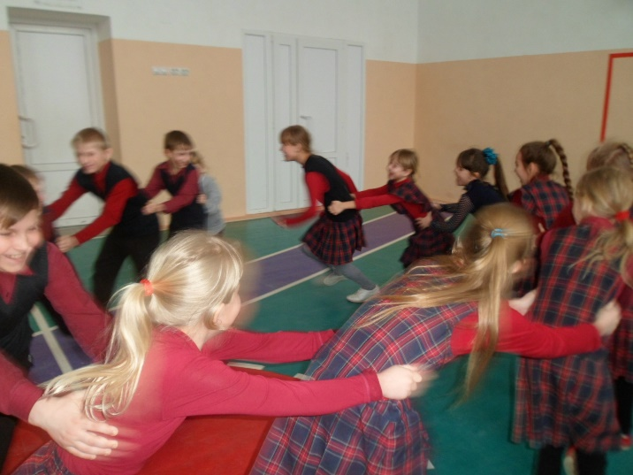
Елизавета Б. В этой игре очень сложно победить. Часто колонна наша разрывалась, но несмотря на это было очень весело!
Игра «Земля, вода, огонь, воздух»
Играющие становятся в круг, в середине - ведущий. Он бросает мяч кому-нибудь из играющих, произнося при этом одно из четырех слов: «земля», «вода», «воздух», «огонь». Если водящий сказал «земля!», тот, кто поймал мяч, должен быстро назвать того, кто обитает в этой среде; на слово «вода!» играющий называет названием рыб; на слово «воздух!» - названием птиц. При слове «огонь!» все должны несколько раз быстро повернуться кругом, помахивая руками. Затем мяч возвращается водящему. Ошибающийся выбывает из игры.

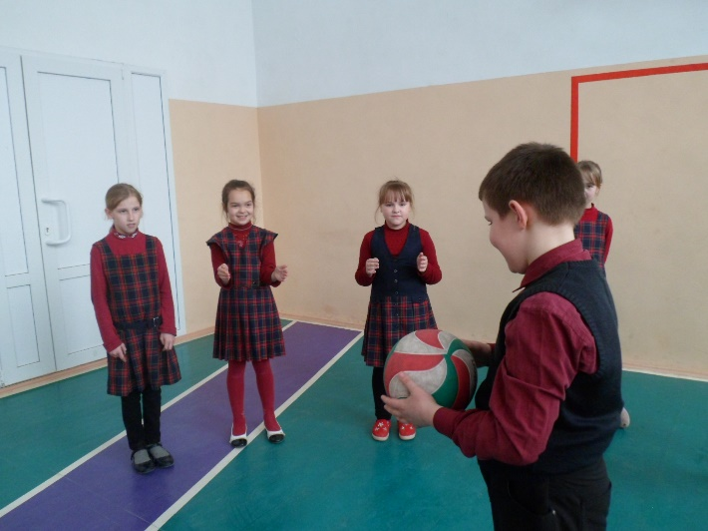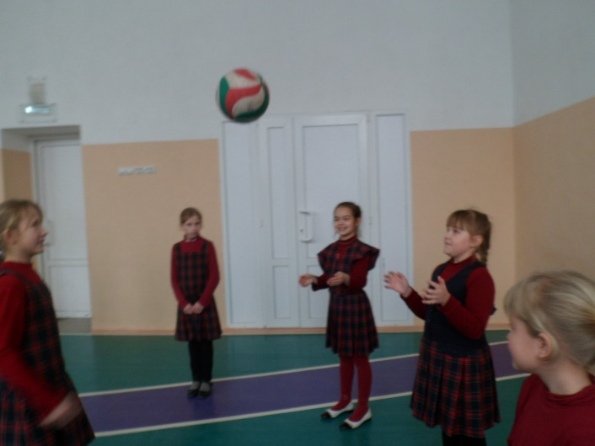
Диана С. Игра требуе внимания и реакции. Играем в неё в группе продлённого дня.
Елизавета Б.
И -Интересно
Г- Громко
Р - Радостно
А - Активно

Литература
      - Грехов Л. И. В союзе с природой. Эколого-природоведческие игры и развлечения с детьми/Л.И.Грехов. - 2-е издание. - М.: «Проэксмо», 2000.
- Зверев А.Т. Экологические игры. – М.: «Дом педагогики», 1998.
- Зебзеева В. Эколого –психологический тренинг// Дошкольное воспитание. – 1999. - №7
- Кенеман А. В., Хухлаева Д. В. Теория и методика физического воспитания детей дошкольного возраста. - М.: «Просвещение», 1985.
- Лихачев Б.Т. Экология личности// Педагогика. - 1993. - №2.
- Махалова И. В., Николаева Е. И. Воспитание здорового ребенка на традициях чувашского народа: уч.-мет. пособие. - Чебоксары: «Новое время», 2003.
- Молодова Л. П. Игровые экологические занятия с детьми. Учебно методическое пособие для воспитателей детских садов и учителей. - Минск: «Асар», 1996.
- Набокова Ш. К. Влияние подвижных игр на некоторые психофизиологические особенности детей шестилетнего возраста// Теория и практика: физической культуры. - 1996. - №3.
- Новицкая А. И., Минаева В.М., Новицкий П. И. Экологическое воспитание. Подвижные игры. - Минск: «Белорусская энциклопедия», 2003.
- Южакова Т. П. Игры в нравственно – экологическом воспитании младших школьников: Учебное пособие. - Екатеринбург: «Урал», 1993.

